FORMULAIRE
Nom de l’entreprise | Clinique Veta Inc.
Version du nom que vous désirez dans le manuel et les documents?
Mission | Ok
Valeur | Ok
Marque employeur | Heures d’été ☐ ex : termine à midi le vendredi._____________  Congés spéciaux autres que les fériés (Si oui lesquels) ☐  Exemple : Congé payé lors de l’anniversaire de l’employé  _________________________________________________  Activités prévues (annuelles)  5 @ 7/  Party de noël  Autres ☐ _______________________________  PAE (programme d’aide aux employés) ☐  + de jours de maladie/personnels ☐  3 _jours  Évolution de carrière (formations payées) ☒  Ordre professionnelle payée ☒  Horaire flexible/Conciliation travail-famille ☐  Autres : _______________________________________________
Tenue vestimentaire
Décontractée ☐  De ville/d’affaire ☐  Usine/entrepôt ☐  ________________________  ________________________ | Ce qui est interdit
Pantalon style armée ☐ Vêtement sport ☐
Short ☐ Camisole fines bretelles ☐
Coton ouaté ☐ Chaussures ouvertes ☐
Crocs/Sandales de plage ☐ Legging ☐
Heures de travail
Nombre d’heures par semaine à temps plein | 32 heures
Nombre d’heures par semaine à temps partiel
Horaire de jour
Horaire de soir
Pause diner | 1h payée ☐ 30 min non payée ☐
Absences
Méthodes pour aviser d’une absence | Téléphone ☐ Qui ?__________________________  Texto ☐ Qui ?______________________________  Message vocal ☐
Vacances
Moins d’un an | 4%
1 an à moins de 3 ans | 4%
3 ans et plus | 6%
Plus ? | ?
Année de référence | 1er avril au 31 mars
Dépôt de la paie | À la semaine ☐  Aux 2 semaines ☒
Jours fériés, chômés et payés
Normes ? | 12 jours
Plus de journées payées ? Si oui lesquelles ? | - 1er janvier : Jour de l’An;  - Lundi de Pâques;  - Lundi qui précède le 25 mai : Journée nationale des Patriotes;  - 24 juin : Fête nationale du Québec;  - 1er juillet : Fête nationale du Canada;  - 1er lundi de septembre : fête du Travail;  - 2^{ième} lundi d'octobre : Fête de l'Action de grâce;  - 25 décembre : Jour de Noël  - 26 décembre : Lendemain de Noel  - 29 décembre : Jour férié du temps des fêtes  - 30 décembre : Avant-veille du jour de l’an  - 31 décembre : Veille du jour de l’an
REER – RVER – CELI - AUTRES
Nom du fournisseur
% offert par l’employeur
Admissibilité au programme
Avantages sociaux
Nom du fournisseur | Canada Vie
% payé par l’employeur
Admissibilité au programme | Après 3 mois
Ce qui est offert | ILD ☐ ICD ☐  Dentaire ☐ Lunette ☐  Vie ☐ Médicaments ☐  Paramédicaux ☐ Assurance voyage ☐  Autres ☐
Cigarettes/vapottage
Cigarette/Vapottage : Lieu offert sur les lieux de travail ? Si oui, lequel ?
SST
Type d’entreprise  Clinique Vétérinaire | Bureau seulement ☒  Transport ☐  Industrielle (machineries spécialisées) ☐  Médicale /Vétérinaire☐  Alimentaire/Dépanneur/Épicerie☐  OBNL☐  Entièrement à distance/hybride☐  OBNL☐  Autres ☒
Programme de prévention | A faire
Grille d’inspection quotidienne | A faire
Enveloppe CNESST + procédure accidents de travail | A faire
Registre des accidents | A faire
Nom de la personne responsable qui s’occupe de la gestion des dossiers de réclamations | A déterminer
Nom de/des personnes responsable de recevoir les plaintes harcèlement (coordonnées, courriel) | A déterminer
Comité SST (si 20 yés et +) | À faire
Affichage sur babillard des politiques ? | A faire
Trousses de premiers soins suffisantes – complètes ? | À faire/vérifier  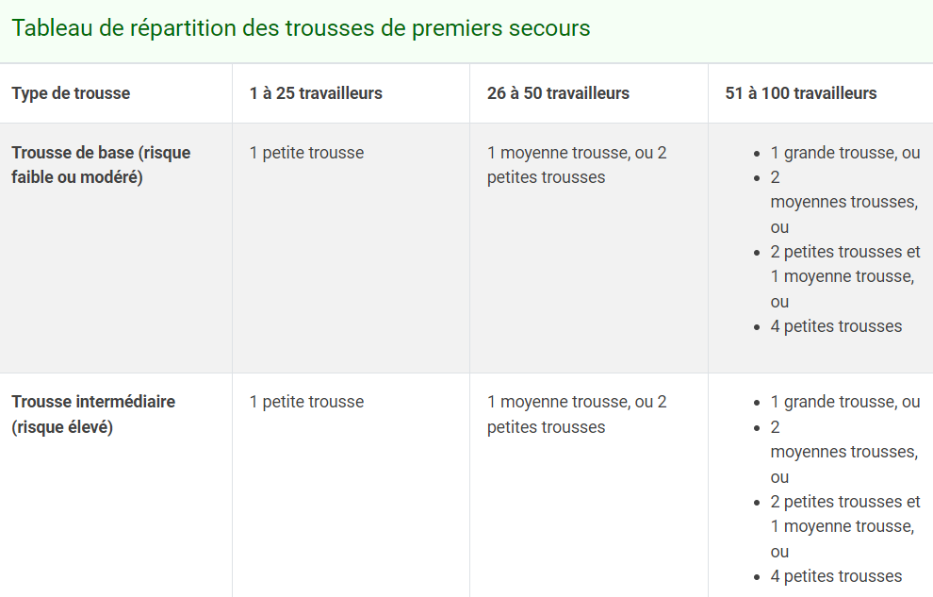
Formations à jour ? (premiers soins, SIMDUT, etc.). | À Vérifier  Premiers soins : secouriste pour 50 travailleurs et moins  Par la suite, autre pour chaque centaine de travailleur
Nommez les ÉPI (équipement de protection individuelle) offerts
Types de danger présents dans votre environnement | Travail seul ☐  Outils et équipements électriques ☐  Chimique/matières dangereuses ☐  Chaud/froid ☐  Travail extérieur ☐  Autres ☐
Plan d’évacuation et formation des employés | A faire/vérifier
Politiques
Télétravail  Surveillance électronique ? Si oui, avez-vous une politique ? | N/A
Violence et harcèlement | Fait
Code de conduite et éthique | A faire
Politique de gestion de performance des employés | A faire
Diversité, inclusion, équité | Fait
Équité salariale (si 10 Yés et plus) | A faire
Politique SST | A faire
Politique de rémunération | A faire
Loi 25 | A faire
Plan de formation 1% | A faire
Évaluation des compétence/performance | A faire
Échelle salariale (benchmark) | A faire
Processus de recrutement
Procédure de recrutement en place | A faire
Référencement d’un candidat – Procédure ? | A faire
Notes supplémentaires

